MAJELIS PENDIDIKAN DASAR DAN MENENGAH PIMPINAN PUSAT MUHAMMADIYAH
JI. Menteng Raya No. 62 Jakarta Pusat 10340 Telepon/Fax. 021-3903023, 22392100
E-mail : majelisdikdasmenppm@yahoo.com, Website : dikdasmen.muhammadiyah.or.id
Nomor | • 46 /1.4/F/2020 | Jakarta, 20 Rajab 1441 H
Lamp. |  | 15 Maret 2020 M
Perihal | Edaran
Kepada Yth.
- Majelis Dikdasmen PWM
- Majelis Dikdasmen PDM
Di - Seluruh Indonesia
Assalamu 'alaikum wr. wb.
Teriring salam dan do'a semoga kita semua senantiasa tetap dalam lindungan Allah SWT. serta sukses dalam mengemban amanah persyarikatan ini, Amiin.
Menindak lanjuti Siaran Pers Presiden RI di Istana Bogor tanggal 13 Maret 2020, yang memerintahkan agar Kepala Daerah membuat kebijakan supaya pelajar dan mahasiswa melakukan proses belajar di rumah, Surat Edaran Menteri Pendidikan dan kebudayaan RI nomor 3 tahun 2020 tanggal 9 Maret 2020 tentang pencegahan terhadap perkembangan dan penyebaran Corona Virus Disease (Covid-19), dan Maklumat Pimpinan Pusat Muhammadiyah nomor
02/MLM/1.O/H/2020 tentang Wabah Coronavirus Disease 2019 (Covid-19). Oleh karena itu Majelis Pendidikan Dasar dan Menengah (DIKDASMEN) Pimpinan Pusat Muhammadiyah menyampaikan hal-hal sebagai berikut:
- Untuk mengantisipasi penyebaran Covid-19 yang semakin meluas diberbagai daerah di Indonesia, maka Majelis DIKDASMEN Pimpinan Pusat Muhammadiyah menghimbau kepada seluruh Sekolah, Madrasah, dan Pesantren Muhammadiyah untuk meliburkan kegiatan belajar mengajar dengan mengikuti kebijakan pemerintah daerah setempat.
- Kegiatan belajar mengajar di Sekolah, Madrasah, dan Pesantren di lingkungan Muhammadiyah dapat diselenggarakan di rumah masing-masing dengan model pembelajaran jarak jauh menggunakan metode pembelajaran daring/online atau sesuai dengan kemampuan dan kondisi sekolah.
- Proses pembelajaran jarak jauh dihimbau menggunakan layanan Edukasi Digital Muhammadiyah (EduMu) yang di kembangkan oleh Majelis DIKDASMEN Pimpinan Pusat Muhammadiyah secara GRATIS sampai situasi kondusif. Sekolah cukup melakukan registrasi melalui alamat berikut : http:.>edumu.id registrasi. html.
- Selama pelaksanaan belajar mandiri sebagaimana tersebut di atas, kegiatan studi tour, kemah, prakerin, maupun kegiatan yang sebelumnya dijadwalkan di luar lingkungan sekolah ditiadakan, dan para siswa diminta untuk :
  - tidak melakukan perjalanan keluar wilayah tempat tinggalnya;
  - melakukan social distancing (menjagajarak) dan menjauhi kerumunan;
  - menjaga pola hidup bersih dan sehat;
  - terus melakukan pemantauan kesehatan sebagaimana yang dianjurkan.
  - Mengikuti petunjuk pencegahan COVID-19 sebagaimana Surat Edaran Menteri Pendidikan Dan Kebudayaan RI Nomor 3 Tahun 2020 tentang Pencegahan Corona Virus Disease (COVID-19) Pada Satuan Pendidikan.
- Sekolah, Madrasah dan Pesantren Muhammadiyah agar meningkatkan kebiasaan pola hidup sehat dengan menjaga kebersihan pribadi dan lingkungan serta mengikuti protokol pencegahan Covid-19 yang dikeluarkan oleh pemerintah.
- Pimpinan dan Tenaga Pendidik di lingkungan Sekolah, Madrasah, dan Pesantren Muhammadiyah melakukan hal-hal sebagai berikut:
  - Koordinasi dengan Dinas Kesehatan setempat untuk mengetahui rencana atau kesiapan daerah setempat dalam menghadapi COVID-19.
  - Menyediakan sarana untuk cuci tangan menggunakan air dan sabun atau pencuci tangan berbasis alkohol di berbagai lokasi strategis sesuai dengan jumlah yang dibutuhkan. Jika dimungkinkan sekolah menyediakan alat untuk mengukur suhu tubuh.
  - Menginstruksikan kepada warga sekolah, madrasah dan pesantren melakukan cuci tangan menggunakan air dan sabun atau hand sanitizer dan perilaku hidup bersih sehat (PHBS) lainnya seperti: makan jajanan sehat, menggunakan jamban bersih dan sehat, Olahraga yang teratur, tidur yang cukup, tidak merokok, membuang sampah pada tempatnya.
- Pelaksanaan Ujian Nasional menyesuaikan arahan Dinas Pendidikan/Kantor Kementerian Agama setempat.
- Menghimbau kepada Majelis Dikdasmen PWM dan PDM untuk memantau pelaksanaan edaran ini sesuai kewenangannya.
Atas perhatian dan kerjasama yang baik kami ucapkan terima kasih.
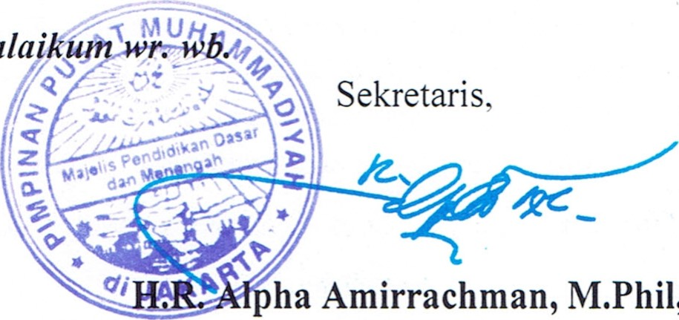
Wassalamu 'alaiku
MoPhil,
Ph.D
Ketua
Prof. r. H. Baedhowi, M.Si
NBM : 1.093.179 NBM : 829.228
Tembusan .
l. PP Muhammadiyah Kantor Jakarta/Youakarta
2. Pertinggal

